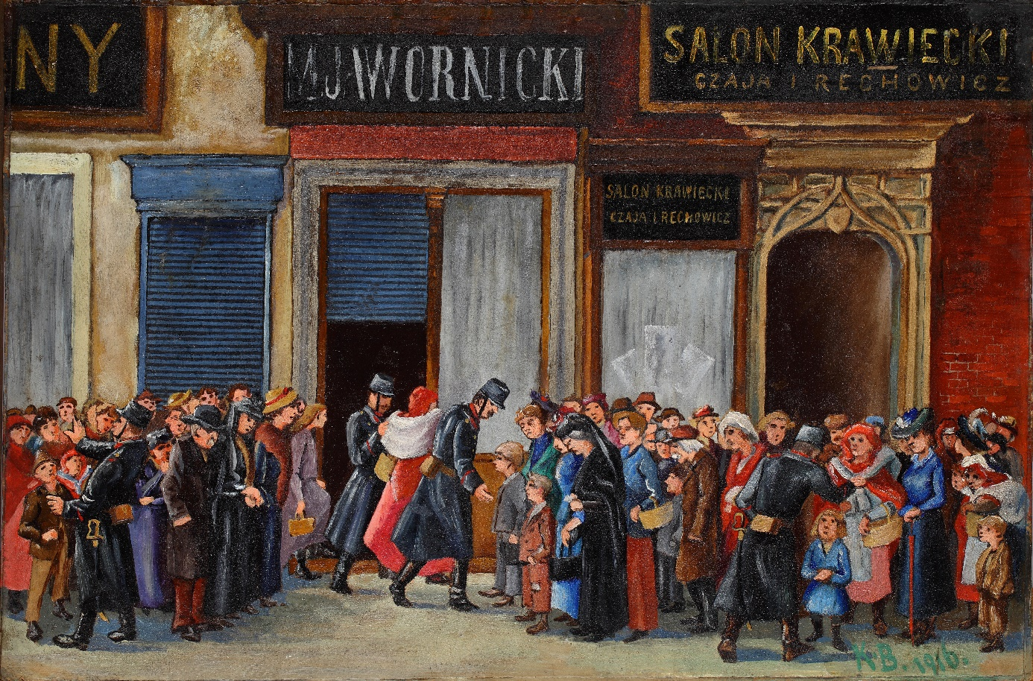

Tytuł: Kolejka po żywność
w okresie I wojny światowej w Krakowie
Autor: Klemens Bąkowski
Czas powstania: 1916 rok
Miejsce powstania: Kraków
Technika: olej na tekturze
Własność: Muzeum Krakowa

Ten obraz namalował Klemens Bąkowski.
Klemens Bąkowski malował sceny z życia w Krakowie.
Na obrazie jest dużo ludzi.
Stoją w kolejce przed sklepem spożywczym.
Sklep był w centrum Krakowa.

Obraz namalowano w trakcie pierwszej wojny światowej.
W czasie wojny w mieście brakowało jedzenia.
Dlatego przed sklepami stało dużo ludzi.
Chcieli kupić coś do jedzenia.
Ale jedzenia było mało.
Czasem ludzie się kłócili.
Wtedy porządku pilnowali żandarmi czyli policjanci.
Ubrani byli w długie granatowe płaszcze i czapki.

Autorzy tekstów: Iwona Kawala- Lulewicz, Anna Jeżowska-Siwek.
Korekta tekstów: Katarzyna Bury, Elżbieta Lang, Witold Turdza.
Teksty napisano w Muzeum Krakowa w 2021 roku.

Ten tekst dofinansowano ze środków Ministra Kultury, Dziedzictwa Narodowego
i Sportu pochodzących z Funduszu Promocji Kultury.
Minister przekazał Muzeum Krakowa pieniądze, żeby zapłacić autorom tekstu.

